Združenie pestovateľov obilnín
Záhradnícka 21, SK-811 07 Bratislava 1, Slovensko

VÍZIA ROZVOJA SEKTORU
VÝROBY OBILNÍN NA SLOVENSKU
NA ROKY 2021-2027

OBSAH:

- Úvod
- Analýza sektoru obilninárstva
- Ciele dlhodobé a krátkodobé
- Nástroje organizácie trhu s obilninami v rámci SPP 2021-2027
- Záver

- ÚVOD

Pestovanie obilnín siaha do histórie Slovenska a vždy tvorilo základ stravovania jeho obyvateľov. Využitie obilnín je mnohoraké. Rôzne druhy obilnín tvoria surovinový základ pre potravinárske spracovanie na múku, krupicu, škrob, slad, lieh, či na kŕmne zmesi. Časti rastlín poskytujú objemové krmivo, podstielku hospodárskym zvieratám, využívajú sa na prírodné staviteľstvo, energetické účely a rôzne priemyselné využitie.

Obilniny sú jednou z mála poľnohospodárskych komodít, v ktorej je Slovensko sebestačné (r.2018: 156%). Domáca produkcia pokrýva domácu spotrebu a čiastočne sa vyváža. Súčasná situácia v tomto sektore na Slovensku však nie je ideálna, pretože nadväzuje na ostatné druhy výroby, najmä na živočíšnu. Preto by bolo potrebné čo najskôr prijať také opatrenia, ktoré by zvrátili celkový negatívny vývoj v poľnohospodárstve. Veríme, že ciele novej Spoločnej poľnohospodárskej politiky EÚ prispejú k zlepšeniu postavenia poľnohospodára v potravinovom reťazci a všeobecne prospejú k náprave chýb a zefektívneniu finančných podpôr.

S týmto cieľom predkladá Združenie pestovateľov obilnín svoju víziu rozvoja sektora obilnín na Slovensku na roky 2021-2027, ktorá prešla vnútorným pripomienkovým konaním a bola schválená Predstavenstvom ZPO dňa 13.11. 2019.

- Analýza sektoru obilninárstva

V roku 2019 bola zberová plocha hustosiatych obilnín v SR 572 200 ha, u kukurice sa predpokladá 198 400 ha. Produkcia hustosiatych obilnín dosiahla 2 733 900 ton a u kukurice na zrno sa odhaduje na 1 336 300 ton (odhad ŠÚ SR k 15.8.2019). Priemerné hektárové úrody na Slovensku sú mierne pod úrovňou priemeru EÚ.
Podľa bilancie obilnín, vrátane kukurice, ktorú spracúva VÚEPP v situačných a výhľadových správach pre obilniny sa na Slovensku ročne spracuje vyše 2 530 000 ton obilia a vyvezie sa okolo 1 500 000 ton. Zásoby obilnín v SR sa postupne mierne zvyšujú (viď tabuľku č.1, SVS k 31.12.2018).
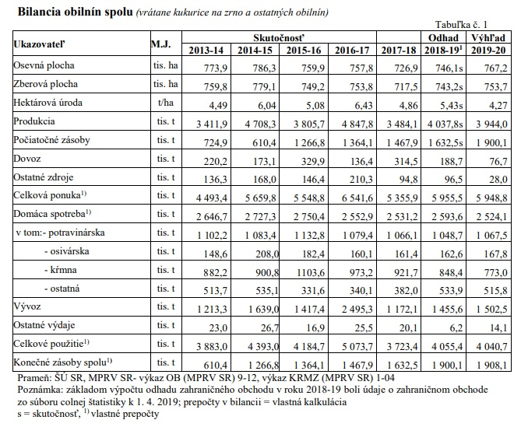

Stručná SWOT analýza aktuálnej situácie v sektore obilnín na Slovensku:
- Silné stránky /Strenghts/
  - tradícia a skúsenosti s pestovaním tradičných druhov obilnín
  - organizovanosť a komunikácia v rámci združení podnikateľov.
- Slabé stránky /Weaknesses/
  - nedostatok vlastných skladovacích kapacít v prvovýrobných podnikoch a nutnosť využívať služby (náklady)
  - chýbajúca spoločná a jednotná odbytová organizácia výrobcov obilnín
  - nedostatok obežného kapitálu v prípade neskoršej realizácie produkcie
  - nízka spotreba obilia na kŕmne účely (nízke stavy HZ)
  - nízka spotreba živín (N, P, K) na pestovateľských výmerách
  - nedostatočné využívanie závlah (technický stav, cena závlahovej vody)
  - nevyvážené dodávateľsko-odberateľské vzťahy v potravinovej vertikále
  - často zastarané a nedostatočné mechanizačné vybavenie podnikov
  - slabý rozhľad a informovanosť o výskumoch, moderných technológiách a prístupoch, neskúsenosť s menej tradičnými druhmi obilnín.
- Príležitosti /Opportunities/
  - špecializácia na kvalitu (zvyšovanie zastúpenia vysokokvalitných odrôd mäkkej a tvrdej pšenice a jačmeňa sladovníckeho s dôrazom na ich produkciu v optimálnych agrotechnických podmienkach)
  - správna rajonizácia plodín v SR, prehodnotenie lokalizácie pestovania potravinárskych a kŕmnych pšeníc, viac odrôd odolných voči suchu
  - zvyšovanie úrodnosti zvýšenými dávkami živín do pôdy
  - presné poľnohospodárstvo a využívanie najmodernejších technológií
  - osevný postup diverzifikovať o ďalšie druhy plodín, resp. pseudoobilnín (napr. pohánka, špaldová pšenica, amarant, mrlíky apod.)
  - konverzia na ekologický spôsob poľnohospodárstva
  - rozšírenie spracovateľských kapacít v SR pre domáci odbyt obilnín
  - budovanie vlastných skladovacích kapacít, lepšie umiestnenie na trh
  - využitie lodnej dopravy po Dunaji k výhodnejšiemu odbytisku
  - eliminácia cenovej volatility zabezpečovaním odbytu a spravodlivá dotačná politika v rámci EÚ.
- Ohrozenia /Threats/
  - zložité podnikateľské podmienky pre poľnohospodárov na Slovensku
  - nedostatočná pripravenosť pestovateľov na zásadné zmeny v Spoločnej poľnohospodárskej politike EÚ po roku 2021
  - meniace sa pôdno-klimatické podmienky, znižovanie úrodnosti pôdy, strata vlahy, extrémne výkyvy počasia počas vegetácie
  - nízka ochrana hraníc SR voči novým škodcom a chorobám, najmä v súvislosti so zmenami klímy a globalizáciou trhu
  - rastúca rezistencia monokultúr, potreba zvyšovania chemickej ochrany
  - obmedzené využívanie odrodovej skladby, odklon od vyšľachtených kvalitných domácich odrôd
  - nedostatok maštaľného hnoja, prírodného hnojiva
  - nízke realizačné ceny obilnín na voľnom trhu (v SR o 11-16% nižšie ako priemer EÚ), obmedzené možnosti v rámci komoditnej burzy
  - vysoká cenová volatilita a konkurencia na európskom trhu s komoditami.

- Ciele dlhodobé a krátkodobé

Európska únia predstavila v júni roku 2018 legislatívne návrhy novej Spoločnej poľnohospodárskej politiky na roky 2021-2027. V rámci nich definovala deväť základných („špecifických“) cieľov, ktoré reagujú na tri hlavné oblasti – posilnenie pružnosti sektoru, zvýšenie starostlivosti o životné prostredie a klímu a zlepšenie kvality života na vidieku. Združenie pestovateľov obilnín to vníma ako príležitosť na zlepšenie aktuálnej situácie v agrosektore a využitie príležitostí aj pre obilninárov.

č. | cieľ SPP EÚ | návrh ZPO | rok** | financovanie*
1. | Zabezpečiť férový príjem poľnohospodárom (potravinová sebestačnosť) | Viď bod 3.1. | 2023 | 20%
2. | Orientácia na trh, zvýšenie konkurencieschopnosti  (zintenzívnenie výskumu, technológie, digitalizácia) | Viď bod 3.2. | 2023 | 10%
3. | Vyváženie síl a zlepšenie postavenia prvovýrobcov v potravinovom reťazci | Viď bod 3.3. | 2021 | 5%
4. | Reakcia na zmeny klímy, obnoviteľné energie | Viď bod 3.4. | 2023 | 5%
5. | Trvalo-udržateľné využívanie prírodných zdrojov (pôda, voda) | Viď bod 3.5. | 2022 | 20%
6. | Ochrana krajiny, biodiverzity, zachovanie biotopov a krajinných prvkov ekosystémové služby, | Viď bod 3.6. | 2023 | 5%
7. | Generačná obmena, pritiahnuť mladých farmárov, uľahčiť podnikanie na vidieku | Viď bod 3.7. | 2021 | 20%
8. | Oživiť vidiecke oblasti, podporiť zamestnanosť a rast | Viď bod 3.8. | 2025 | 12%
9. | Kvalita a bezpečnosť potravín (+plytvanie), wellfare zvierat | Viď bod 3.9. | 2021 | 3%
 |  | CELKOM: |  | 100%

* financovanie je len indikatívne, predbežne definované v percentách z vypočítaného balíka prostriedkov (zatiaľ neznámy)
** rok predpokladanej realizácie

Poznámka: návrhy Združenia pestovateľov obilnín sú podrobnejšie rozpísané v jednotlivých odsekoch nižšie.
  - Príjem poľnohospodárskeho podniku má pochádzať predovšetkým z jeho podnikateľskej činnosti. Pre tento účel by mali byť optimálne nastavené podnikateľské podmienky v štáte (viď bod 3.2.). Za „férový“ príjem poľnohospodára považujeme taký, ktorý mu zabezpečí dostatok prostriedkov na nákup všetkých vstupov do výroby, potrebné pracovné sily, pokrytie rizík s prípadných strát a po zaplatení daní a odvodov mu zostane aj rezerva na investície do ďalšieho rozvoja.
Aby mohol poľnohospodár získať dostatok prostriedkov, musí mať zaistený odbyt svojej produkcie za adekvátnu cenu. A pokiaľ má poľnohospodár plniť aj iné ako produkčné funkcie a reagovať na ďalšie požiadavky spoločnosti, mal by byť za túto službu na vidieku refundovaný.
Okrem uplatňovania základnej platby na plochu v I. pilieri preto navrhujeme v čo najväčšej možnej miere priame platby napojiť na produkciu, napr. formou dodávky požadovanej kvality a množstva produktov pre domáci spracovateľský priemysel, na zabezpečenie potravinovej sebestačnosti krajiny. Ďalšou formou podpory by v rámci povinných ekoschém I.piliera mohla byť napr. paušálna „kompenzácia za stratu príjmu“ na plochách vyčlenených pre udržiavanie určitých biotopov, alebo krajinotvorných prvkov (remízky, predeľovacie pásy vegetácie na veľkých výmerách, apod.). Podpora za zazeleňovanie by mohla byť rozšírená o ďalšie plodiny, ktoré môžu slúžiť ako zdroj obživy pre opeľovače, vtáky, či poľnú zver.
Pre uvedené účely by mal štát zabezpečiť zaručený odbyt pre kvalitné produkty, teda vytvoriť akúsi „národnú záchrannú sieť“, s garantovanou cenou výkupu (keďže intervenčné opatrenia v rámci EÚ končia). V spolupráci s bankami by mohol štát zaistiť odkúpenie formou bonifikácie úrokov z úverov (podľa vzoru „Skladiskové záložné listy“ a „Tovarové záložné listy“). V rámci opatrení II. piliera by sa mohlo tiež podporiť vybudovanie skladovacích kapacít s modernou technológiou na poľnohospodárskych podnikoch a prípadne využitie voľných kapacít mlynov a pekární (napr. v spolupráci s obcami). Prvovýrobcom by to pomohlo pri získaní lepšej realizačnej ceny a odbytu počas celého hospodárskeho roka.

  - Združenie pestovateľov obilnín plne podporuje orientáciu na trh a opatrenia pre zvyšovanie konkurencieschopnosti domácich výrobcov. V tomto smere je potrebné upraviť aj podnikateľské podmienky v Slovenskej republike tak, aby sa odstránili všetky okolnosti, ktoré slovenských prvovýrobcov znevýhodňujú oproti okolitým európskym krajinám, napr. odstránenie dane z pôdy ako hlavného výrobného prostriedku, resp. jej objektivizáciu z hľadiska povinne zavádzaného „manažmentu živín“ a kvality pôdy.
Obilniny dopestované na Slovensku by mohli byť vo väčšej miere spotrebované na domáce použitie. Jedným z hlavných odbytových kanálov je výroba kŕmnych zmesí pre živočíšnu výrobu. V porovnaní s ostatnými krajinami EÚ má Slovensko jeden z najnižších počtov veľkých dobytčích jednotiek na hektár (viď Graf 1). Pokiaľ by sa podarilo rôznymi formami dostupných podpôr (napr. viazať štátnu pomoc na vyprodukovaný liter mlieka, nie na kus HD) zvýšiť stavy hospodárskych zvierat na Slovensku (najmä hydina, ošípané), obilniny by sa mohli vo väčšej miere realizovať na domácom trhu a prispeli by tak tiež k tvorbe pridanej hodnoty v rámci produkcie slovenských potravín.
- Graf 1: Dobytčie jednotky v členských štátoch EÚ, počet na hektár
zdroj: Eurostat, 2016
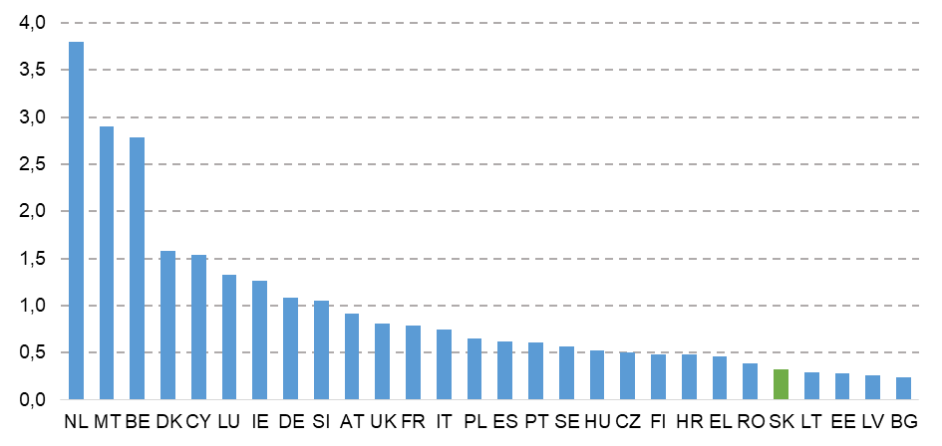

Podľa štatistických údajov má slovenský priemysel spracovania obilnín rezervy v kapacitách a mohol by zvýšiť objem výroby vzhľadom na rastúci dopyt po produktoch s vysokou pridanou hodnotou. Týka sa to najmä škrobárenského, pivovarníckeho a sladovníckeho priemyslu, liehovar-níckeho, či pečivárensko-cukrovinkárskeho spracovania. Viď graf 2.
- Graf 2: Využitie kapacít spracovateľského priemyslu na Slovensku z pohľadu tvorby pridanej hodnoty na zamestnanca, v euro
zdroj: MPRV SR, 2017
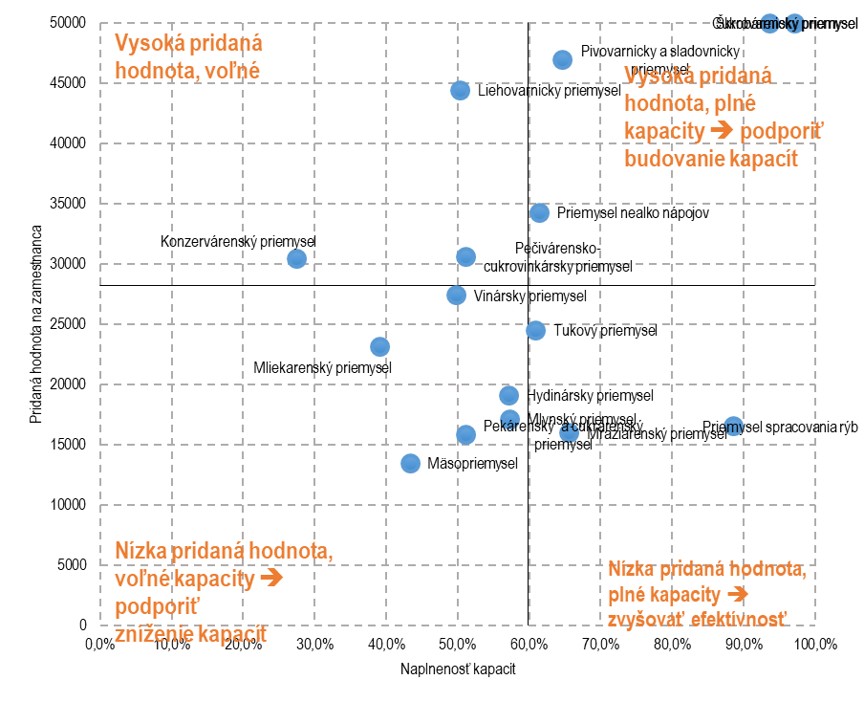
Podľa ostatných údajov by sa oplatilo dobudovať kapacity na spracovanie škrobu (má najvyššiu pridanú hodnotu na zamestnanca: 99 395 eur) a pivovarnícke a sladovnícke výrobné kapacity (46 964 eur/zam.). Taktiež by bolo vhodné využiť zvyšných 50% voľných kapacít na spracovanie liehu (44 436 eur/zam.) a pečivárensko-cukrovinkársku výrobnú základňu. Tieto výrobky majú navyše pozitívne saldo zahraničného obchodu, a teda majú potenciál uspokojovania dopytu aj v ďalších krajinách.
Pre zvýšenie konkurencieschopnosti domácich pestovateľov obilnín by mali dostať priestor a podporu na získavanie informácií a zavádzanie najmodernejších technológií a prístupov vo výrobe a skladovaní obilnín. Pre tento cieľ Združenie pestovateľov obilnín privíta užšiu spoluprácu s vedecko-výskumnými pracoviskami, ktoré by mohli prispieť v praxi cez poradenstvo a vzdelávanie (II. pilier). Prihovárame sa tiež za lepšie financovanie domácich šľachtiteľov a ich služieb pre poľnohospodárov.

  - Súčasné postavenie prvovýrobcov v potravinovom reťazci je veľmi slabé, ich podiel na zisku zo spotrebiteľskej ceny je najnižší v porovnaní s podielom spracovateľov a obchodníkov. Takmer celú produkciu obilnín (r.2018: 89%) vykupujú od pestovateľov spracovatelia a obchodníci. Počet článkov v reťazci výroby potravín pre spotrebiteľov je 4-5 subjektov, čím sa samozrejme navyšuje konečná cena. U nás je treba riešiť čo najkratší obchodný reťazec od výrobcu k spotrebiteľovi a tiež konkurenciu tovarov zo zahraničia s cenami, ktoré podkopávajú pozíciu našich výrobcov.
Preto navrhujeme (okrem opatrení uvedených v bodoch 3.1. a 3.2.) podporiť vytvorenie vlastnej odbytovej organizácie výrobcov na dobrovoľnej báze, s presnými pravidlami, ktorá by pomohla najmä menším výrobcom so zabezpečovaním vstupov a zabezpečovala odbyt (prinajmen-šom za garantovanú cenu štátneho výkupu), resp. aj skladovacie služby.
ZPO podporuje vytvorenie domáceho obchodného reťazca, v ktorom by boli spotrebiteľom ponúkané výlučne slovenské produkty. Mohol by mať formu štátnej akciovej spoločnosti s účasťou všetkých dodávateľov, ktorí by zároveň garantovali slovenský pôvod svojich výrobkov. Zrozumiteľnou a jednoduchou formou by mali mať spotrebitelia dostupné informácie o pôvode suroviny (zo Slovenska), o spracovateľskom podniku (miesto, majiteľ), o zamestnancoch (Slováci, iní) a prípadne o distribučnej sieti. Podľa toho by mohol produkt niesť jednu až tri hviezdičky. Taktiež by bolo žiadúce legislatívne zaviazať podniky verejného stravovania, štátne inštitúcie, školské a predškolské zariadenia, že min. 50% surovín musia odoberať z domácich, slovenských zdrojov. Toto opatrenie však treba zavádzať postupne, s ohľadom na možnosti domácich dodávateľov.
Konkurenčnú nevýhodu oproti dovážaným hotovým výrobkom (nielen z obilnín) by bolo možné riešiť tzv. flexibilnou daňou, ktorou by sa odstránil rozdiel v cene. Zaviedla by sa povinnosť preukázať podiel štátnej pomoci v krajine pôvodu potraviny (zo zahraničia rovnako ako zo Slovenska). Táto suma by po pripočítaní k predajnej cene výrobku tvoria základ pre výpočet DPH. Nešlo by o nekalú praktiku, pretože to nenaruší rovnosť postavenia všetkých výrobcov v rámci EÚ, ktorá je zaručená v Zmluve o fungovaní ES. A z prostriedkov takto získaných na dani z pridanej hodnoty bude možné napr. dobudovať potrebné domáce spracovateľské kapacity.
  - Klimatické zmeny, ktoré sa už stali súčasťou života slovenských poľnohospodárov, prinášajú nové podmienky. Extrémy počasia, sucho, či povodne, nové choroby rastlín a zvierat zvyšujú náklady a sťažujú plánovanie. Riziko v poľnohospodárstve je väčšie ako v iných odvetviach a okrem bežného podnikateľského rizika sa delí aj na poistiteľné a nepoistiteľné riziká (katastrofické). Manažéri fariem na Slovensku však v súčasnosti poisťujú riziká podniku len vo veľmi malej miere, najmä kvôli nedostatočným finančným rezervám na tieto účely a problematickému získaniu odškodnenia od poisťovní.
Združenie pestovateľov obilnín navrhuje vytvoriť systémové nástroje na riadenie rizík, ktoré zabezpečia stabilizáciu príjmov poľnohospodárov, zvýšia ich odolnosť voči riziku a znížia potrebu ad hoc riešení zo strany štátu. Na tento účel bude možné využiť prostriedky II. piliera SPP s národným spolufinancovaním na úhradu aspoň časti komerčného poistného. Pre riadenie nepoistiteľných (katastrofických) rizík by bolo vhodné vytvoriť spoločný fond, do ktorého by priebežne prispievali poľnohospodári, časť zo štátneho rozpočtu, plus zdroje II. piliera (PRV).
Na zmeny klímy sa už dnes prispôsobujú pestovatelia používaním vhodného osiva, agrotechnickými opatreniami, či zavlažovaním. Význam vody bude časom rásť, a preto je nevyhnutné spracovať koncepciu obnovy hydromeliorácií na Slovensku a podporiť ich obnovu, prípadne optimalizovať ceny závlahovej vody tak, aby bola dostupnejšia.

  - S predošlým bodom súvisí aj trvalo-udržateľné využívanie prírodných zdrojov, predovšetkým pôdy a vody. Na Slovensku pretrvávajú problémy ohrozenia veľkej časti pôdneho fondu vodnou a veternou eróziou (43% plôch), zvýšenou acidifikáciou (47%), zhutnením (33%) a zníženým obsahom humusu v pôde (30% deficit). Uhlík chýba v pôde najmä v podnikoch, ktoré nemajú živočíšnu výrobu a majú nízku diverzifikáciu plodín. Pôda je nedostatočne vyživovaná základnými prvkami pre produkciu N, P, K (viď graf 3), aj keď situácia sa postupne zlepšuje.

- Graf 3: Hrubá bilancia dusíka na hektár poľnohospodárskej pôdy v krajinách EÚ (kg/ha), zdroj: Eurostat, 2009
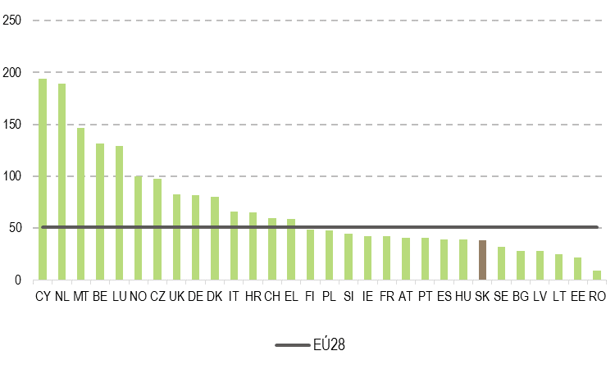
Splavovanie pôdy do vody, znečisťovanie dusičnanmi a úbytok vody z krajiny sú taktiež veľmi závažnými problémami. Preto je potrebné zaviesť podporu zacielenú na ochranu a zlepšenie kvality pôdy a vody. Okrem iných by to mali byť opatrenia protierózne (napr. zakladanie remízkov po vrstevniciach na svahoch s väčšou výmerou, orba prísne po vrstevniciach), vodozádržné (budovanie malých vodných zberných nádrží na prirodzených miestach, prehradzovanie menších vodných tokov) a opatrenia na zvyšovanie obsahu humusu v pôde (aplikácia maštaľného hnoja, kompostu a rastlinných zvyškov). Proti zhutňovaniu pôdy by bolo vhodné podporiť využívanie poľnohospodárskych mechanizmov, ktoré by umožnili znižovať počty operácií na poli a dokázali rozložiť hmotnosť stroja na väčšiu plochu. Podporujeme tiež výraznejšie vápnenie pôdy a hĺbkové spracovanie pôdy.
V rámci návrhu opatrení tzv. „zelenej architektúry“ SPP by Združenie pestovateľov obilnín odporúčalo nastaviť ich na naše špecifické podmienky a prispôsobiť ich diverzite krajiny a produkčným možnostiam jednotlivých regiónov. Dopady zavedených opatrení potom vyhodnocovať každoročne.
V neposlednom rade je potrebné podporiť rozširovanie ekologickej produkcie, aj v rámci produkcie obilnín. Mali by slúžiť najmä pre kŕmne účely pre zvieratá v rámci ekologického systému hospodárenia, ktorých počty by sa mali navýšiť aj v rámci zvyšovania zaťaženia TTP.

  - Biodiverzita hrá dôležitú úlohu aj v sektore obilnín. V súčasnosti spôsobuje veľké škody na poliach premnožená lovná zver. Aj pre účely ochrany úrody by bolo vhodné podporiť zakladanie okrajových biopásov, resp. remízkov predeľujúcich väčšie monokultúrne bloky. Pre lepšiu spoluprácu pestovateľov s poľovníkmi by bolo vhodné zacieliť najmä eko-schémy. Napr. na podporu regulácie škodcov a revitalizáciu iných druhov drobnej poľnej zveri, ako aj pre zvýšenie počtu opeľovačov.
Striedanie plodín v osevnom postupe a zaradenie okopanín, krmovín, strukovín, zemiakov a ďalších špeciálnych plodín by malo byť súčasťou biodiverzity. Produkcia z diverzifikovaných porastov by však mala mať nadväznosť na možnosti odbytu, resp. spracovania na Slovensku. Pre tento účel je preto potrebné podporiť distribučné kanály, skladovacie kapacity, spracovanie a budovanie čo najkratších obchodných reťazcov v rámci opatrení II. piliera (PRV). Žiadúca by bola tiež podpora marketingu a podpory predaja takýchto domácich potravín.

  - Aj sektor obilnín pociťuje starnutie zamestnancov a súrnu potrebu príchodu mladšej generácie do poľnohospodárskej výroby. Poľnohospodárstvo je nutné zatraktívniť pre mladých najmä lepším odmeňovaním a možnosťou pracovať s najmodernejšími technológiami, digitálnymi zariadeniami a inovatívnymi prístupmi. Nevyhnutnosťou bude rozšíriť sieť stredných odborných škôl so zameraním na poľnohospodárstvo.
Veľmi dôležitou súčasťou je podľa ZPO medzigeneračné poradenstvo na vzájomné odovzdávanie si skúseností a znalostí. Vítame preto možnosť podpory v rámci AKIS („inovatívne systémy poľnohospodárskych znalostí“), kde je možné spolupracovať aj s vedeckými pracovníkmi. Slovensko by malo naplno využiť tieto možnosti v rámci ôsmych intervencií novej SPP.
Poradenský systém a potrebné vzdelanie v odbore bude nevyhnutné pre získanie čo najväčšieho počtu odborne zdatných pracovníkov v poľnohospodárstve. Pre zlepšenie podnikateľských podmienok na vidieku sú potrebné určité úpravy v slovenskej legislatíve, najmä v rámci pozemkových úprav, dedičského práva a práv vlastníka pôdy. Ale aj prehodnotiť daňové zaťaženie, povinné odvody za zamestnanca, podmienky sezónnej práce a ďalšie podmienky pre podnikanie na vidieku. Pre rozšírenie malého a stredného podnikania vo vidieckych oblastiach by bolo vhodné zriaďovať spoločné podniky zdieľanej ekonomiky, ktoré by menším farmárom zabezpečili služby mechanizačné, dodávateľsko-odberateľské, vzdelávacie a poradenské, administratívne apod.
V neposlednom rade je nevyhnutné spolupracovať s rezortom školstva, aby sa o práci v poľnohospodárstve dozvedeli už deti od útleho veku a mládež a aby chápali potrebu podporovať spotrebu domácich potravín. Pre tento účel by bolo vhodné podporiť programy na sprístupnenie výrobných podnikov, dni otvorených dverí, ochutnávky apod.

  - Oživiť vidiecke oblasti a zvýšiť zamestnanosť je dlhodobou úlohou. Pre získanie zamestnancov je potrebné vykonať kroky, ktoré uvádzame v predošlých bodoch (diverzifikovať výrobu, podporiť skladovanie a odbyt, zvýšiť spracovateľské kapacity, posilniť pozíciu prvovýrobcu v potravinovej vertikále, pracovať s deťmi a mládežou, chrániť prírodné zdroje, pomôcť malým a stredným podnikateľom na vidieku...). No taktiež je treba upraviť niektoré legislatívne nástroje, ktoré by znížili byrokraciu, odstránili prekážky, nadmernú kontrolu a reguláciu v súvislosti s osídľovaním vidieckych oblastí.
Pomôcť k oživeniu by mala aj vzájomná synergia a spolupráca medzi všetkými podnikateľmi na vidieku, kde sú okrem pestovateľov aj remeselníci, výrobcovia špecifických potravín a tradičných produktov, ale aj školy a rôzne občianske organizácie. Tvorba pridanej hodnoty, udržiavanie tradícií, folklóru, ale aj moderné prístupy môžu slovenskej krajine len prospieť. V tomto smere vidíme možnosti najmä v opatreniach II. piliera.

  - Kvalita a bezpečnosť potravín je vrcholom pyramídy, ktorú musíme začať stavať od základov. V súčasnosti je potravinová sebestačnosť Slovenska na úrovni asi 40%, čo je alarmujúce. Slovensko však má dobré pôdno-klimatické podmienky, možnosti rozvoja živočíšnej výroby, ekologickej produkcie, potravinárskeho spracovateľského priemyslu, tvorbu pridanej hodnoty ponukou špecifických kvalitných slovenských produktov.
Pre obilniny (vykupované do intervenčných verejných skladov) platia európske normy kvality, ktoré môžu byť v prípade obchodných dohôd na Slovensku dopĺňané novelizovanou STN normou pre konkrétny druh obilia. Kvalita a bezpečnosť obilnín je sledovaná laboratórne.
Združenie pestovateľov obilnín odporúča zamerať sa aj na verejnú dostupnosť štatistických zisťovaní a ekonomických prepočtov, napr. podrobnejšie sledovať obchod s tretími krajinami aj v rámci krajín EÚ. Je tiež dôležité ponúknuť na trhu aj vysokokvalitné domáce potraviny, biopotraviny a viac komunikovať so spotrebiteľmi o ich požiadavkách. Vo väčších obciach by mohli fungovať malé mlyny a pekárne pre lokálny trh.
- Nástroje organizácie trhu s obilninami v rámci SPP 2021-2027

Medzi hlavné nástroje spoločnej organizácie trhu s obilím v krajinách EÚ patrí hospodársky rok (1.7. – 30.6.), intervenčný nákup a vývozné podpory. Podľa návrhu sektorových typov intervencií v rámci novej SPP po roku 2021 sa v rámci sektora obilnín neráta s výraznou podporou. V súčasnosti sú svetové zásoby obilnín na rekordných úrovniach a iné ako cenové nástroje globalizovaného trhu s obilím sa nedajú očakávať. Pokiaľ politická situácia vo svete nebude dramaticky narušená konfliktami, nie je dôvod obávať sa nedostatočnej ponuky.
Medzi hlavné nástroje preto v budúcom období presadzujeme podporu pre domáci spracovateľský priemysel potravín a krmív, skladovacie a distribučné možnosti, a teda obnovu domácej výroby s pridanou hodnotou.
Na Slovensku zaberá pestovateľská plocha obilnín významnú časť ornej pôdy (viď graf 4). Je zrejmé, že z dlhodobého hľadiska je takáto štruktúra výroby neudržateľná, a preto je potrebné prijať čo najskôr opatrenia na podporu optimálneho zastúpenia všetkých plodín v rámci osevného postupu.
- Graf 4: Štruktúra osevných plôch poľnohospodárskych plodín v tis. ha, zdroj: Eurostat, 2017
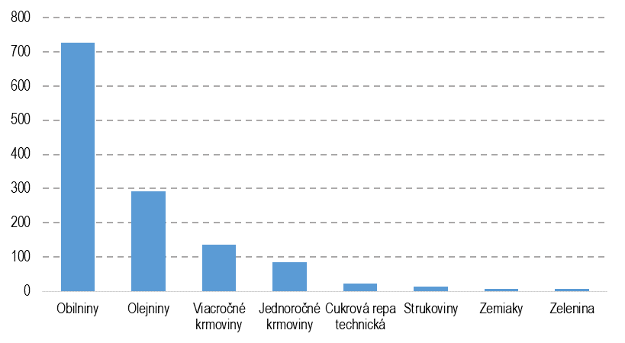

- Záver

Združenie pestovateľov obilnín pôsobí na Slovensku od roku 2004. V roku vstupu SR do Európskej únie zohral významnú úlohu pri zvládnutí intervenčného nákupu obilnín. Počas celej doby komunikuje so svojimi členmi, pestovateľmi hustosiatych obilnín a kukurice, ako aj s partnerskými samosprávnymi organizáciami a štátnymi inštitúciami. Dosiahol viaceré úspechy pri úprave legislatívy SR, alebo v rámci komoditnej rady pre obilniny MPRV SR. Poskytuje informačné služby, pravidelné cenové spravodajstvo, organizuje odborné a vzdelávacie podujatia atď. Zohráva významnú rolu pri zastupovaní záujmov slovenských poľnohospodárov.
Veríme, že v budúcom programovom období budeme naďalej nápomocní svojim členom a pri tvorbe podnikateľských podmienok pre poľnohospodársku výrobu. Sme vždy pripravení o našich návrhoch diskutovať.
V Nových Sadoch, 13.novembra 2019.

